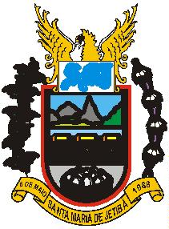Câmara Municipal de Santa Maria de Jetibá
Estado do Espírito Santo
Rua Dalmácio Espíndula, n° 155 – Centro – Santa Maria de Jetibá-ES – Cep.: 29.645-000
Tel.: (27) 3263-1175 ou 1077 E-mail: contato@santamariadejetiba.es.leg.br
Site: www.camarasantamaria.es.gov.br
A CÂMARA MUNICIPAL DE SANTA MARIA DE JETIBÁ
NÃO REALIZOU TRANSFERÊNCIAS VOLUNTÁRIAS
PARA PESSOA JURÍDICA OU PESSOA FÍSICA NO ANO
DE 2022.
JOEL PONATH
Presidente da Câmara de Santa Maria de Jetibá

